太仓市人民法院
执行公告

（2019）第8期

为维护法律的尊严，切实保护权利人的合法权益，防止被执行人有履行能力而拒不履行生效法律文书确定的义务，本院依据《中华人民共和国民事诉讼法》及《最高人民法院关于公布失信被执行人名单信息的若干规定》的相关规定，向社会公布失信被执行人名单。望有关单位和公民关注本执行公告信息，以降低交易风险，同时也希望知情人积极提供被执行人的财产线索，协助法院执行，共同维护社会诚信。

失信被执行人名单如下：
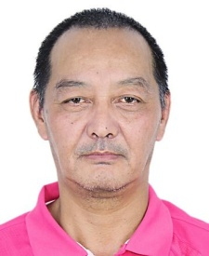
1.陆雪强，男，居民身份证号码3205221969****5037，执行标的3420元。执行依据：太仓市人民法院（2017）苏0585刑初504号刑事判决书。

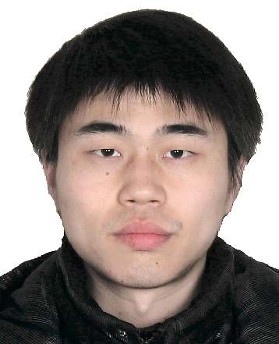
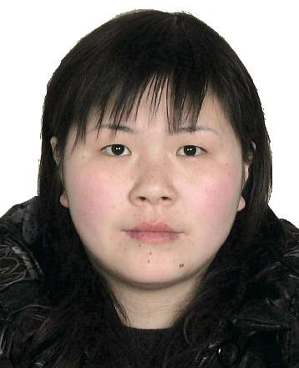
2.周晓程，男，居民身份证号码3205221983****5014，胡姗姗，女，居民身份证号码5003841988****3623，执行标的84587.52元，执行依据：太仓市人民法院（2017）苏0585民初861号民事判决书。

3.施惠珍，女，居民身份证号码3205221966****7649，执行标的82360元。执行依据：太仓市人民法院(2017）苏0585民初1279号民事判决书。

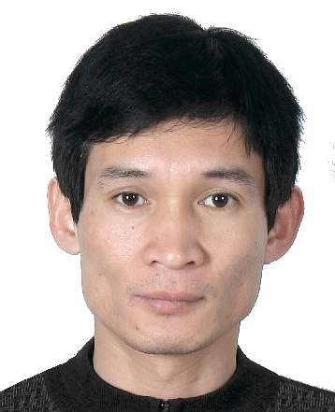
4.郑晓，男，居民身份证号码3205221967****3218，执行标的12000元。执行依据：太仓市人民法院（2017）苏0585民初5489号民事调解书。

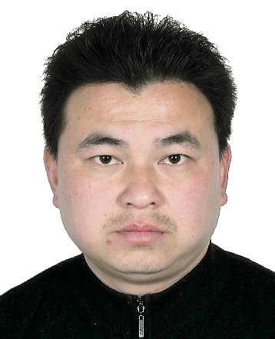
5.高解平，男，居民身份证号码3205221972****5851，执行标的115916.66元及利息。执行依据：太仓市人民法院（2017）苏0585民初4298号民事判决书。

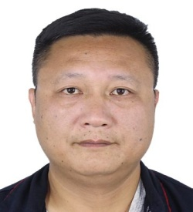
6.朱文彬，男，居民身份证号码3205221973****1631，执行标的45926元。执行依据：太仓市人民法院（2017）苏0585民初5号民事判决书。

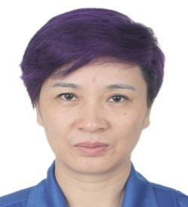
7.顾燕玉，女，居民身份证号码3205221974****8026，执行标的107171.53元及利息。执行依据：太仓市人民法院（2017）苏0585民初587号民事判决书。

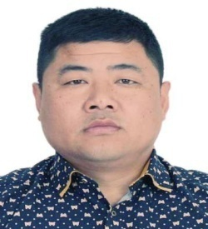
8.朱宏明，男，居民身份证号码3205221979****7616，执行标的15736元。执行依据：太仓市人民法院（2017）苏0585民初2466号民事判决书。

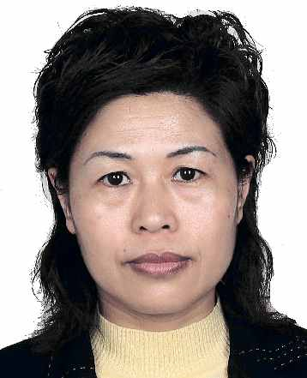
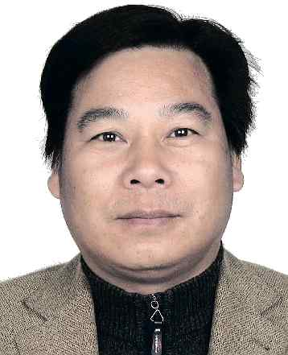
9.陈建良，男，居民身份证号码3205221966****2116，林继芬，女，居民身份证号码3205221966****2120，执行标的161867.22元。执行依据：太仓市人民法院(2017)苏0585民初1569号民事判决书。

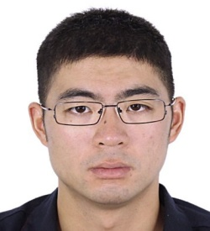
10.张超平，男，居民身份证号码3205221990****0011，执行标的100000元。执行依据：太仓市人民法院(2017）苏0585刑初682号刑事判决书。

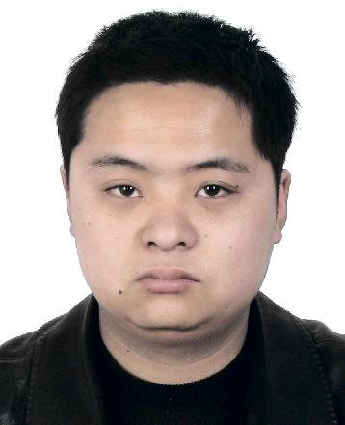
11.太仓市世盛五金制品有限公司，组织机构代码78634631X，法定代表人文世兵，文世兵，男，居民身份证号码3424011979****6315，执行标的105437元。执行依据：太仓市人民法院(2014)太刑二初字第00209号刑事判决书。

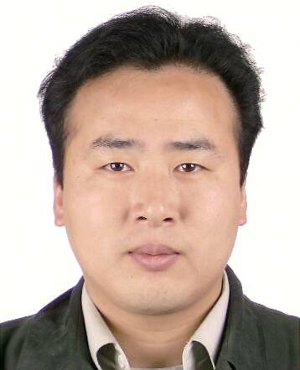
12.太仓诗璟食品有限公司，组织机构代码330853292，法定代表人郑军，执行标的19912元。执行依据：太仓市人民法院(2016)苏0585民初8088号民事调解书。

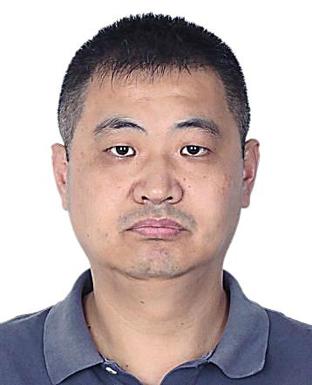
13.苏州安冉生物材料有限公司，组织机构代码677634830，法定代表人谷峰，执行标的105876.41元。执行依据：太仓市人民法院（2017）苏0585民初6011号民事调解书。

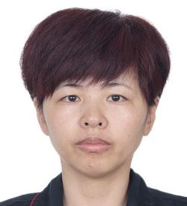
14．太仓市金郅金属材料有限公司，组织机构代码664913427，法定代表人孙坚，孙坚，男，居民身份证号码3205221970****4711，蔡佩珠，女，居民身份证号码3205221972****2420，执行标的344282.47元。执行依据：太仓市人民法院（2017）苏0585民初2114号民事调解书。

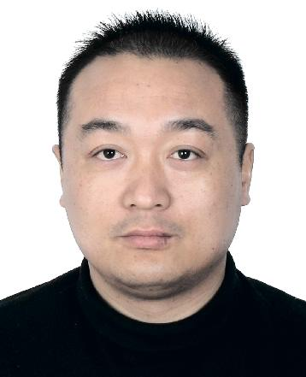
15．太仓市大龙针织有限公司，组织机构757962746，法定代表人丁根荣，执行标的312155.6元。执行依据：太仓市人民法院(2017)苏0585刑初1085号刑事判决书。

太仓市人民法院
二○一九年十一月二十六日

联系电话：0512-53951552
线索举报信箱：太仓市人民法院302室
电子邮箱：tcfyzxj@163.com

